GROHE Hebelgriffe Atrio Private C. 48459 Vanilla Noir Caesarstone supersteel

GROHE

Eigenschaften

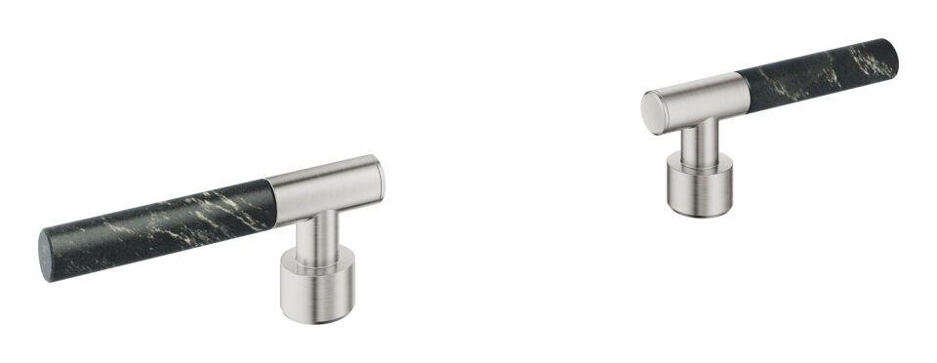

HAN:

48459DC0

Ausführung

Griff

Grundfarbe

edelstahl